11 июня на главной площади праздновался День города. Наши ребята и молодые тренеры-преподаватели участвовали в спортивной части праздника. Они показали свои умения и навыки в настольном теннисе. Все желающие смогли также приобщиться к увлекательной игре –настольный теннис.
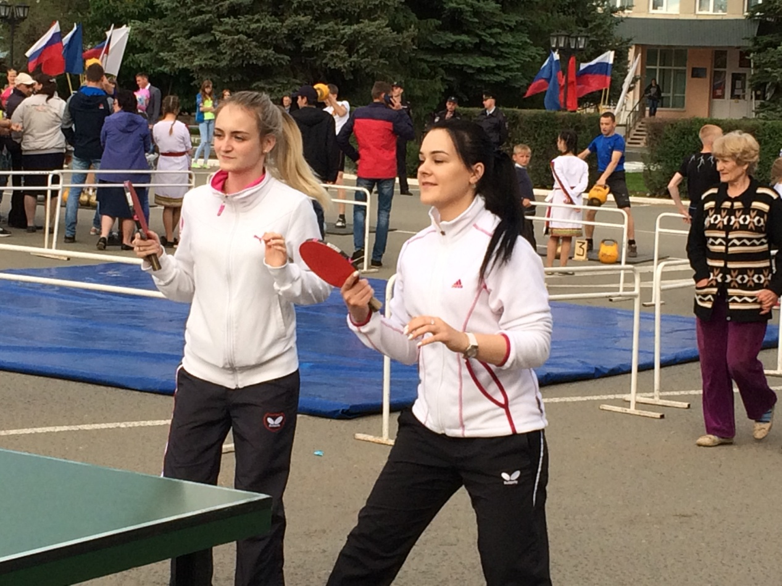
На фото Попова Любовь и Храмина Марина – Мастера спорта, тренеры-преподаватели
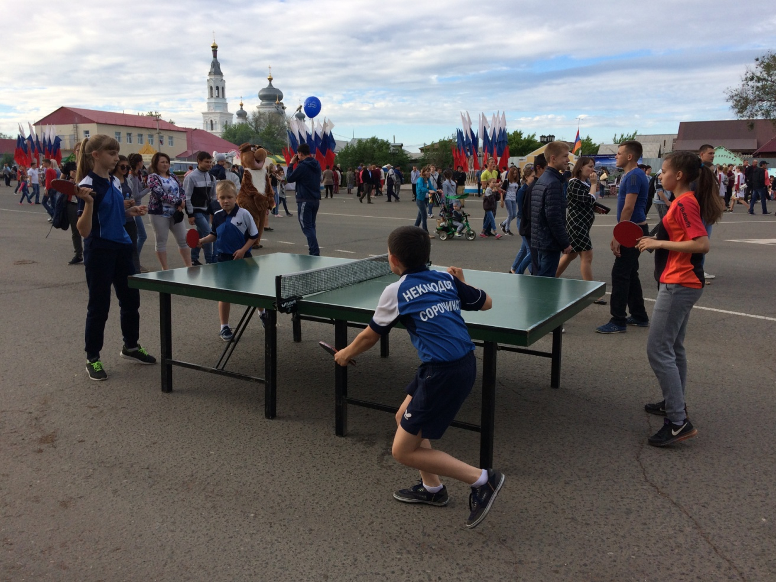
На фото Акимова Дарья -1 взрослый разряд, Шихалова Валерия – 2 взр. разряд, Кизимов Савелий и Неклюдов Никита, тоже 2 взрослый разряд
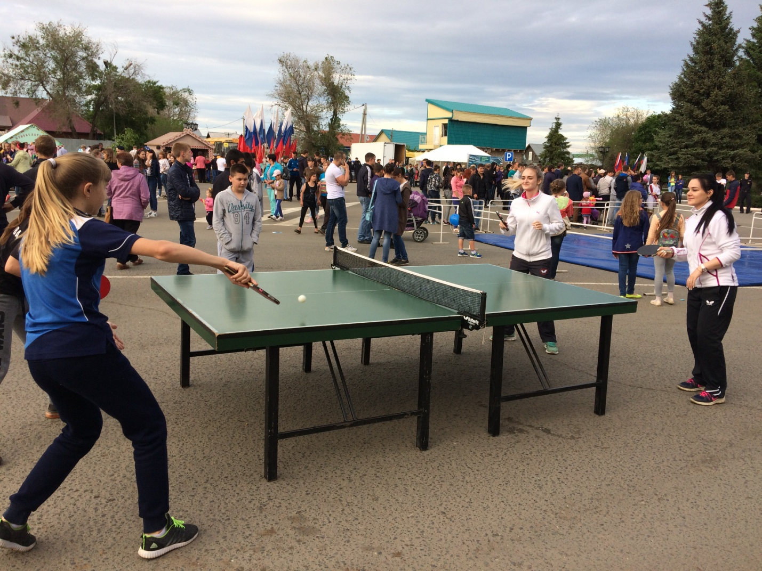
Парная встреча тренеров и воспитанниц.

